1812 год – в живописи.
Задание: назовите автора картины.

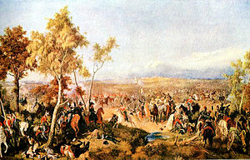 Тарутинский бой (1812)

Сражение при Тарутине, 6-го октября
В то время как Наполеон еще оставался в Москве, но уже готовился ее покинуть, произошло Тарутинское событие, доставившее русскому оружию победные лавры. Наша армия занимала под Тарутиным позицию на левом берегу речки Чернишни, впадающей в реку Нару. На другой стороне Чернишни против нас, у Винково, стоял кавалерйский авангард французской армии с четырьмя пехотными дивизиями, всего в количестве 25000 человек под общим начальством самого Мюрата...
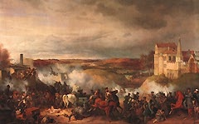 Сражение при Мало-Ярославце, 12-го октября

Простояв у Малоярославца еще два дня, наполеоновские войска в ночь на 15(27) октября двинулись через Боровск и Верею к Можайску, чтобы соединиться с отрядом маршала А.-Э. Мортье, перешедшим туда из Москвы. Таким образом, французам не удалось пройти в Калугу . Они были вынуждены отступать на запад по Смоленской дороге, окрестности которой были разорены и опустошены еще летом. Сорвав замысел Наполеона, русские одержали под Малоярославцем стратегическую победу, повлиявшую на исход всей кампании.

Ответ :
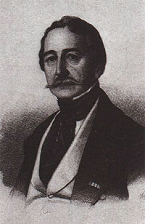 Петер Гесс (Hess) Гесс –(1792-1855)

-баварский придворный художник, член Академий художеств в Мюнхене, Берлине, Вене и С.-Петербурге. Старший сын баварского придворного гравера по меди, от которого получил первые уроки гравирования. В 1806 году поступил в Мюнхенскую академию художеств, первоначально занимался пейзажем, под влиянием А. Адама в 1813-1815 гг. участвовал в походах против французов (находился при штабе фельдмаршала К. Вреде), запечатлел много военных сцен.
Создал ряд жанровых сцен из военной жизни эпохи 1812-1814 гг.: «Стычка французских драгун и австрийских гусар», «Донские казаки с пленными французскими крестьянами» и др.
В 1939 году по приглашению императора Николая I посетил Россию, получил заказ написать для Зимнего дворца цикл картин о важнейших сражениях 1812 года. Вместе со знатоком униформы генералом Л.И. Килем совершил поездку по местам сражений 1812 года, сделал множество зарисовок (хранятся в Мюнхене). Был свидетелем юбилейных торжеств 1839 г. на Бородинском поле.
В 1840-1857 гг. создал 12 полотен, из которых сохранились 10: «Сражение при Валутиной горе», «Сражение при Бородино», «Бой под Малоярославцем», «Тарутинский бой» и др.

